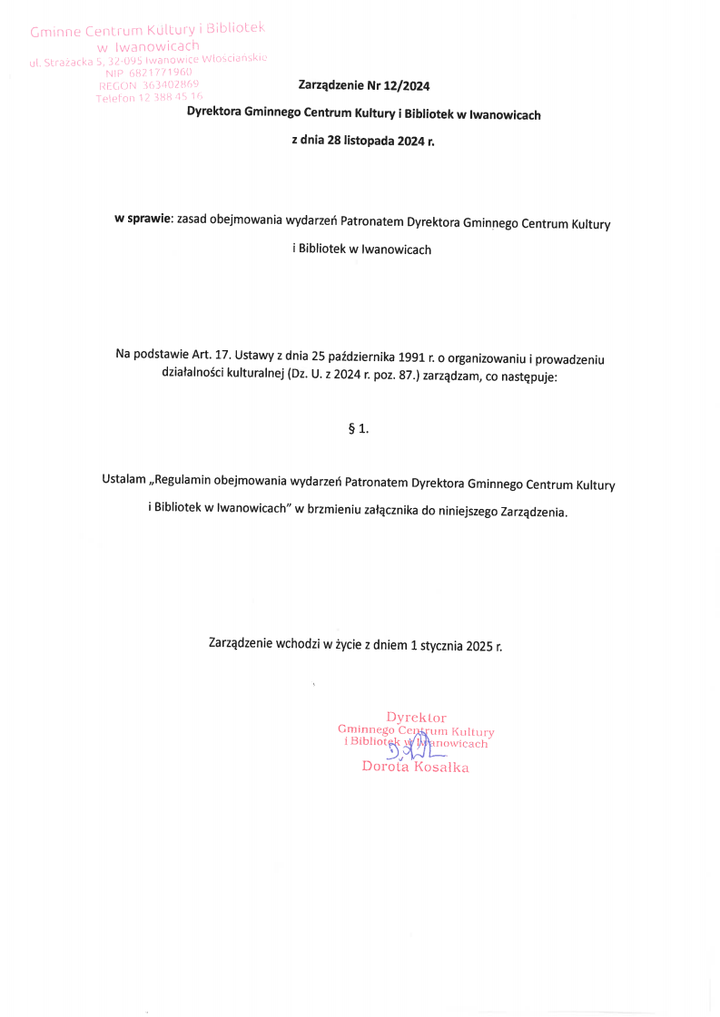

Załącznik Nr 1 do Zarządzenia Nr 12/2024

Dyrektora Gminnego Centrum Kultury i Bibliotek w Iwanowicach

z dnia 28 listopada 2024 r.

**Regulamin obejmowania wydarzeń patronatem**

**Dyrektora Gminnego Centrum Kultury i Bibliotek w Iwanowicach**

**ROZDZIAŁ I**

**Zasady obejmowania wydarzeń Patronatem**

**§ 1.**

1. Regulamin określa procedurę i zasady obejmowania i sprawowania Patronatu Dyrektora Gminnego Centrum Kultury i Bibliotek w Iwanowicach z siedzibą w Iwanowicach Włościańskich 32 – 095, przy ul. Strażackiej 5, wpisanego do Rejestru Instytucji Kultury Urzędu Gminy Iwanowice pod numerem 3, NIP 6821771960. Przyznawanie patronatu dotyczy wszelkiego rodzaju wydarzeń (np.: pikniki lokalne, koncerty, konkursy, wystawy, zawody sportowe itp.), zwanymi w treści regulaminu „Przedsięwzięciami”.
2. Patronaty Dyrektora Gminnego Centrum Kultury i Bibliotek w Iwanowicach są formą wyróżnienia i wsparcia inicjatyw o charakterze kulturalnym, sportowym i społecznym, zgodnym z celami statutowymi GCKiB, które mają istotne znaczenie dla jej mieszkańców, rozpowszechniają idee godne naśladowania oraz przyczyniają się do promocji i kształtowania pozytywnego wizerunku Gminy Iwanowice.
3. Patronaty mogą być przyznane przedsięwzięciom, które mają zasięg, rangę i znaczenie regionalne, lokalne, ogólnopolskie lub międzynarodowe, a ich realizacja służy promocji lub kreowaniu pozytywnego wizerunku Gminy Iwanowice.
4. Patronaty mogą otrzymać instytucje publiczne i prywatne, firmy, stowarzyszenia, osoby prawne (Organizatorzy).
5. W przypadku Przedsięwzięć cyklicznych o Patronat należy wystąpić każdorazowo.
6. Patronaty mają charakter uznaniowy.
7. Prawo do przyznawania patronatów przysługuje Dyrektorowi Gminnego Centrum Kultury i Bibliotek w Iwanowicach.

**§ 2.**

Ilekroć w niniejszym Regulaminie jest mowa o:

1. Patronacie – należy przez to rozumieć formę wsparcia finansowego (z zadania w budżecie Gminnego Centrum Kultury i Bibliotek w Iwanowicach przeznaczonego na wsparcie finansowe inicjatyw kulturalnych, społecznych itp.) lub rzeczowego, którym dysponuje GCKiB na organizację przedsięwzięć;
2. Przedsięwzięciach – należy przez to rozumieć wydarzenia o charakterze kulturalnym, społecznym, sportowym, edukacyjnym itp. ;
3. Gminie – należy przez to rozumieć Gminę Iwanowice;
4. Urzędzie Gminy – należy przez to rozumieć Urząd Gminy Iwanowice;
5. GCKiB – należy przez to rozumieć Gminne Centrum Kultury i Bibliotek w Iwanowicach.

**§ 3.**

1. Patronat Dyrektora Gminnego Centrum Kultury i Bibliotek w Iwanowicach powoduje obowiązek informowania o nim w formie komunikatu o treści „Patronat Dyrektora Gminnego Centrum Kultury i Bibliotek w Iwanowicach” oraz zamieszczania logo GCKiB w materiałach promocyjnych, informacyjnych i relacjach z Przedsięwzięcia.
2. Objęcie Patronatem Dyrektora Gminnego Centrum Kultury i Bibliotek w Iwanowicach może być uzasadnieniem do wydatkowania środków własnych Gminnego Centrum Kultury i Bibliotek w Iwanowicach na: realizację wnioskowanych Przedsięwzięć w formie finansowej – m.in. na zakup nagród rzeczowych, dyplomów, statuetek, pucharów, usług skierowanych do dzieci (dmuchańce, animatorzy), drobnych posiłków, składu i druku zaproszeń oraz plakatów itp. oraz w formie delegowania pracowników do pracy podczas przedsięwzięcia.
3. Dyrektor Gminnego Centrum Kultury i Bibliotek w Iwanowicach może wyrazić zgodę na finansowanie całości lub części zakupów określonych w ust. 2. Na Organizatorze spoczywa obowiązek dostarczenia do siedziby GCKiB ofert na zakupy (po uprzedniej konsultacji z pracownikami GCKiB) i odbiór towarów od dostawców. Wartość dofinansowania nie może przekroczyć kwoty 3000 zł.
4. Dyrektor Gminnego Centrum Kultury i Bibliotek w Iwanowicach może wyrazić zgodę na użyczenie Organizatorowi na czas organizacji Przedsięwzięcia pomieszczeń w budynkach przez niego zarządzanych wraz z dostępną tam infrastrukturą, namiotów, sprzętu nagłaśniającego, sprzętu multimedialnego, leżaków… itp. Na Organizatorze spoczywa obowiązek odebrania i zwrotu użyczonych rzeczy, za uprzednim podpisaniem dokumentu użyczenia bezpłatnego stanowiącego załącznik nr 1 do niniejszego Regulaminu. Wartość wkładu rzeczowego w dane Przedsięwzięcie nie może przekroczyć kwoty 3000 zł.
5. Całkowita wartość dofinansowania oraz wkładu rzeczowego w ramach Patronatu Dyrektora Gminnego Centrum Kultury i Bibliotek w Iwanowicach nie może przekroczyć kwoty 3500 zł.

**ROZDZIAŁ II**

**Procedura przyznawania patronatu**

**§ 4.**

1. Organizatorzy Przedsięwzięcia występują z wnioskiem do Dyrektora Gminnego Centrum Kultury i Bibliotek w Iwanowicach o przyznanie Patronatu. Wzór wniosku stanowi załącznik nr 2 do niniejszego Regulaminu.
2. Wniosek, o którym mowa w ust. 1, dostępny jest w postaci formularza na stronie internetowej gckib.iwanowice.pl oraz w siedzibie Gminnego Centrum Kultury i Bibliotek w Iwanowicach ul. Strażacka 5, 32 – 095 Iwanowice Włościańskie.
3. Wniosek o przyznanie Patronatu składa się nie później niż na 20 dni przed dniem Przedsięwzięcia.
4. Wniosek należy wysłać pocztą elektroniczną na adres: gckib@iwanowice.pl lub złożyć osobiście u Dyrektora w siedzibie GCKiB.
5. Za datę przyjęcia wniosku uznaje się datę wpływu wniosku do Gminnego Centrum Kultury i Bibliotek w Iwanowicach.
6. Wnioski o wsparcie finansowe będą rozpatrywane do wyczerpania się alokacji finansowej przyznanej na Patronaty Gminnego Centrum Kultury i Bibliotek w Iwanowicach na dany rok budżetowy.

**§ 5.**

1. Dyrektor Gminnego Centrum Kultury i Bibliotek w Iwanowicach może odmówić dalszego rozpatrywania wniosku ze względu na niespełnienie przez Organizatora wymogów proceduralnych określonych niniejszym Regulaminem.
2. Rozpatrując wniosek, ocenia się m.in.:
3. czy Przedsięwzięcie spełnia wymagania określone w §1 Regulaminu;
4. czy opis Przedsięwzięcie uzasadnia zaangażowanie Gminnego Centrum Kultury i Bibliotek w Iwanowicach.
5. Dyrektor Gminnego Centrum Kultury i Bibliotek w Iwanowicach może zwrócić się do Organizatora o przekazanie dodatkowych informacji lub udzielenie wyjaśnień, a także przedstawić Organizatorowi warunki, po spełnieniu których możliwe będzie przyznanie Patronatu.

**§ 6.**

1. Dyrektor Gminnego Centrum Kultury i Bibliotek w Iwanowicach zawiadamia Organizatora o przyznaniu lub odmowie przyznania Patronatu w terminie 10 dni od dnia złożenia kompletnego wniosku w formie pisemnej.
2. Odmowa przyznania Patronatu jest ostateczna, od której nie przysługuje odwołanie

**ROZDZIAŁ III**

**Warunki związane z realizacją patronatu**

**§7.**

1. Organizator Przedsięwzięcia informuje współorganizatorów i uczestników o przyznanym Patronacie.
2. Organizator może posługiwać się informacją o Patronacie po otrzymaniu pisemnego potwierdzenia.
3. W przypadku przyznania Patronatu, Organizator umieszcza informację o tym we wszystkich materiałach promocyjnych i informacyjnych związanych z realizacją Przedsięwzięcia. W przypadku, gdy Organizator prowadzi stronę internetową, zobowiązany jest do zamieszczenia na niej informacji o przyznanym Patronacie
4. Podczas trwania Przedsięwzięcia Organizator umieszcza w widocznym miejscu znaki promocyjne Gminnego Centrum Kultury i Bibliotek w Iwanowicach w postaci roll-up oraz banneru ( wypełniając uprzednio Protokół bezpłatnego użyczenia, który stanowi załącznik nr 1 niniejszego Regulaminu)
5. Przyznanie Patronatu wiąże się z obowiązkiem złożenia przez organizatora sprawozdania z przebiegu Przedsięwzięcia, którego wzór stanowi Załącznik nr 3 do ninjejszego Regulaminu. Sprawozdanie musi mieć formę informacji opisowej zaopatrzonej w materiał fotograficzny.
6. Sprawozdanie winno być przesłane w wersji elektronicznej na adres: gckib@iwanowice.pl, bądź przedłożone w formie papierowej u Dyrektora Gminnego Centrum Kultury i Bibliotek w Iwanowicach w ciągu 14 dni od dnia zakończenia Przedsięwzięcia. Przedłożenie sprawozdania jest równoznaczne z wyrażeniem zgody na publikację informacji w nim zawartych.
7. Wydarzenie lub przedsięwzięcie objęte Patronatem jest organizowane przez podmiot wnioskujący, wobec czego Dyrektor Gminnego Centrum Kultury i Bibliotek w Iwanowicach nie ponosi odpowiedzialności za jego organizację.

**ROZDZIAŁ IV**

**Odebranie Patronatu**

**§ 8.**

W szczególnie uzasadnionych przypadkach Dyrektor Gminnego Centrum Kultury i Bibliotek w Iwanowicach może odebrać przyznany uprzednio Patronat, o czym Organizator zostanie poinformowany w formie pisemnej.

**§ 9.**

Odebranie Patronatu nakłada na Organizatora obowiązek zaprzestania posługiwaniem się materiałami promocyjnymi GCKiB oraz usunięcia informacji o Patronacie.